Atitit 法学处罚方式模式

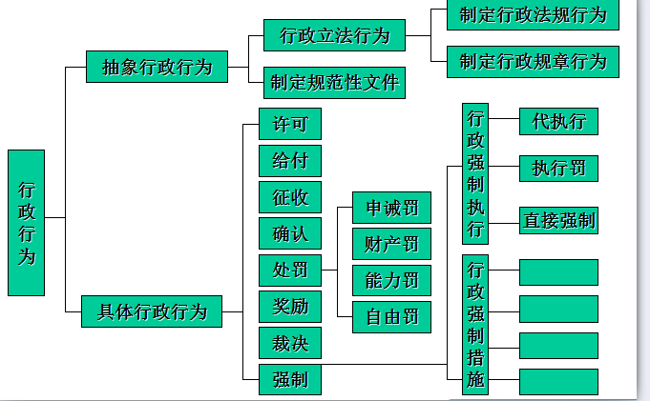

目录

1. 申诫罚、财产罚和能力罚 1

1.1. 申诫罚 （警告和通报批评 ） 1

1.2. 财产罚是指使被处罚人的财产权利和利益受到损害的行政处罚。 2

1.2.1. 时间财产没收时间，与补偿 迟到十分晚退二十分带补偿 2

1.3. 能力罚是指限制或剥夺违法者某项行为能力的制裁 2

1.3.1. 行为罚包括责令停产停业 2

1.3.2. ，暂扣或吊销许可证、执照两种形式。 2

1.4. 自由罚人身自由 2

1.5. 劳役罚（检讨书 等） 2

1.6. 肉刑罚（包括断发 等） 2

# 申诫罚、财产罚和能力罚

## 申诫罚 （警告和通报批评 ）

依法对违反行政法规范的相对人给予的谴责和警戒。主要形式为警告和通报批评

媒体曝光 上级部门投诉

## 财产罚是指使被处罚人的财产权利和利益受到损害的[行政处罚](https://baike.baidu.com/item/%E8%A1%8C%E6%94%BF%E5%A4%84%E7%BD%9A/662146" \t "https://baike.baidu.com/item/%E8%B4%A2%E4%BA%A7%E7%BD%9A/_blank)。

形式：主要表现为没收其不合法占有的财物和金钱，或使其缴纳一定数额的金钱，即没收[违法所得](https://baike.baidu.com/item/%E8%BF%9D%E6%B3%95%E6%89%80%E5%BE%97" \t "https://baike.baidu.com/item/%E8%B4%A2%E4%BA%A7%E7%BD%9A/_blank)、没收非法财物和罚款。

### 时间财产没收时间，与补偿 迟到十分晚退二十分带补偿

## 能力罚是指限制或剥夺违法者某项行为能力的制裁

主要形式有：停产

### 行为罚包括责令停产停业

### ，暂扣或吊销许可证、执照两种形式。

1. 责令停产停业。

## 自由罚人身自由

## 劳役罚（检讨书 等）

## 肉刑罚（包括断发 等）